**Arduino e Sensores: Desvendando o Universo da Eletrônica Interativa**

O Arduino é mais do que uma simples placa eletrônica; é uma porta de entrada para o fascinante mundo da eletrônica e da programação. Sua natureza *open source* (código aberto) democratizou a tecnologia, tornando-a acessível a estudantes, hobbistas e profissionais que desejam criar projetos interativos. O casamento entre o Arduino, com sua capacidade de processamento, e os sensores, que atuam como seus "olhos e ouvidos", permite a criação de projetos inovadores e que reagem ao ambiente de forma inteligente.

**O Coração dos Projetos: O Arduino**

Uma placa Arduino consiste em um microcontrolador — um pequeno computador em um chip — e uma série de pinos que funcionam como entradas e saídas. O modelo mais popular, o **Arduino Uno**, possui pinos digitais, que operam com sinais de ligado/desligado, e pinos analógicos, que podem medir uma gama de valores. Essa versatilidade é o que o torna tão poderoso.

A programação do Arduino é feita através de uma IDE (Ambiente de Desenvolvimento Integrado), usando uma linguagem baseada em C e C++. Essa linguagem simplificada é o que permite até mesmo a iniciantes desenvolverem programas para a placa. O código é dividido em duas partes principais:

* void setup(): É executada uma única vez, sendo ideal para configurar os pinos (como entrada ou saída) e inicializar bibliotecas.
* void loop(): Executa o código repetidamente, permitindo que o programa monitore continuamente os sensores e reaja a mudanças no ambiente.

**Os Sentidos do Arduino: Os Sensores**

Se o Arduino é o cérebro, os sensores são os seus sentidos, permitindo que a placa perceba o mundo físico. Eles convertem fenômenos físicos, como luz, temperatura, movimento e distância, em sinais elétricos que o Arduino pode interpretar.

**Sensores Digitais vs. Analógicos**  
A principal distinção entre os sensores está no tipo de sinal que eles produzem:

* **Sensores Digitais:** Fornecem uma saída binária (1 ou 0). Um sensor de presença, por exemplo, envia um sinal "1" quando detecta movimento e "0" quando não detecta.
* **Sensores Analógicos:** Fornecem uma saída com valores variáveis. Um sensor de temperatura, por exemplo, envia valores que correspondem a diferentes níveis de calor. O Arduino, com suas entradas analógicas, converte esses valores em números compreensíveis pelo programa.

**Exemplos Comuns de Sensores**

* **Sensor de Distância Ultrassônico (HC-SR04):** Utiliza ondas sonoras para calcular a distância entre o sensor e um objeto. É amplamente usado em projetos de robótica para desviar de obstáculos.
* **Sensor de Temperatura e Umidade (DHT11):** Mede as condições do ar ambiente, sendo fundamental em projetos de estações meteorológicas caseiras ou em sistemas de controle de clima.
* **Sensor de Movimento PIR (Infravermelho Passivo):** Detecta a radiação infravermelha emitida por corpos que emitem calor, como pessoas, sendo ideal para sistemas de alarme ou acionamento de luzes.
* **LDR (Resistor Dependente de Luz):** Um sensor analógico que varia sua resistência de acordo com a intensidade da luz. Pode ser usado para acender luzes automaticamente ao anoitecer.

**Conectando e Programando**

A conexão física entre o sensor e o Arduino é o primeiro passo. Embora cada sensor tenha suas particularidades, a maioria segue um padrão de três conexões: alimentação (VCC), terra (GND) e sinal. A fase de programação é onde a mágica acontece. No código, o desenvolvedor instrui o Arduino a ler os dados do sensor e, com base nesses dados, tomar uma decisão. Por exemplo, se a temperatura for alta (lida por um sensor analógico), o Arduino pode ligar um cooler.

**Aplicações e o Futuro**

A combinação de Arduino e sensores permite a criação de inúmeros projetos, desde os mais simples até os mais complexos. Eles são a base para a automação residencial (ligar lâmpadas por movimento), robótica, sistemas de monitoramento ambiental e até mesmo dispositivos vestíveis. Essa tecnologia continua a evoluir, impulsionando a criatividade e o aprendizado em eletrônica e programação para pessoas de todas as idades.

**Componentes do Arduino UNO**

**1. Microcontrolador (ATmega328P)**

* **Descrição:** O "cérebro" da placa, geralmente um chip preto com 28 pinos. Ele executa o código que você envia para a placa.
* **Função:** Processa as informações dos sensores e controla os componentes conectados.

**2. Conector USB**

* **Descrição:** Uma porta USB tipo B, similar às encontradas em impressoras.
* **Função:** Permite o envio de código do computador para o Arduino e fornece energia à placa quando conectada ao PC.

**3. Conector de Alimentação (Jack)**

* **Descrição:** Uma entrada redonda de 2,1 mm para conectar uma fonte de alimentação externa, como uma bateria ou um adaptador de energia.
* **Função:** Fornece energia à placa quando não está conectada ao computador. A tensão recomendada é entre 7V e 12V.

**4. Pinos de Entrada/Saída Digital**

* **Descrição:** Uma série de 14 pinos, numerados de 0 a 13, localizados na parte superior da placa.
* **Função:** Podem ser usados para entrada (ler sinais digitais de botões, por exemplo) ou saída (controlar LEDs ou outros componentes). Alguns pinos (marcados com um "~") suportam **PWM**, que simula um sinal analógico para controlar a intensidade de brilho de um LED ou a velocidade de um motor.

**5. Pinos de Entrada Analógica**

* **Descrição:** Seis pinos, identificados de A0 a A5, localizados na parte inferior da placa.
* **Função:** Recebem sinais de sensores analógicos (como sensores de temperatura ou luz) e os convertem em valores digitais que o microcontrolador pode processar.

**6. Pinos de Alimentação**

* **Descrição:** Grupo de pinos próximos ao conector de alimentação.
* **Função:** Incluem os pinos **GND** (terra, para fechar o circuito), **5V** (fornece 5 volts de energia) e **3.3V** (fornece 3.3 volts de energia), usados para alimentar sensores e outros componentes.

**7. Botão de Reset**

* **Descrição:** Um pequeno botão físico na placa.
* **Função:** Reinicia o programa que está sendo executado no microcontrolador, voltando ao início do código.

**8. Leds Indicadores**

* **Descrição:**
  + **LED de Energia (ON):** Acende quando a placa está ligada.
  + **LED TX/RX:** Pisca quando a placa está transmitindo (TX) ou recebendo (RX) dados, principalmente durante a comunicação USB.
  + **LED do Pino 13:** Um LED embutido, conectado ao pino digital 13, que pode ser programado para piscar.

**9. Regulador de Tensão**

* **Descrição:** Um pequeno componente responsável por regular a tensão, garantindo que o Arduino opere com 5V, mesmo se a alimentação externa for diferente.
* **Função:** Protege a placa contra variações de tensão.

**10. Conector ICSP**

* **Descrição:** Um conector com seis pinos, localizado perto do microcontrolador e dos pinos digitais.
* **Função:** Permite a programação do microcontrolador sem a necessidade do conector USB, útil para programadores avançados.

**Componentes de uma Placa mãe:**

**Capacitor Smd:**

**Os capacitores eletrolíticos SMD são conhecidos por suas altas capacitâncias em relação ao seu tamanho. Eles são utilizados principalmente em aplicações onde a capacidade de armazenar grandes quantidades de energia é essencial, como em fontes de alimentação e circuitos de filtragem**

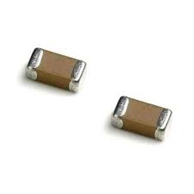

**Mosfet:**

**Por sua habilidade de suportar alta corrente, é um componente muito útil em eletrônica de potência. O MOSFET é composto de um canal de material semicondutor. O terminal de comporta é uma camada de polisilício colocada sobre o canal, mas separada deste por uma fina camada de dióxido de silício isolante.**

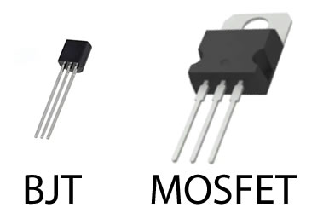

**Ci de Carga:**

**Um "CI de carga" é um tipo específico de Circuito Integrado (CI), também conhecido como chip, responsável por gerenciar o processo de carregamento da bateria de um aparelho eletrônico, como celulares e notebooks. Ele recebe a energia do conector de carga, a regula e a envia para a bateria, controlando que a carga ocorra de forma segura e eficiente. Se um CI de carga falhar, o aparelho pode parar de carregar ou apresentar outros problemas elétricos.**

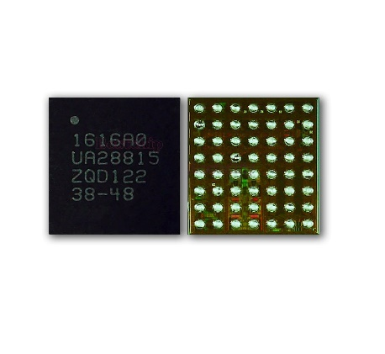

**Conector de Carga:**

**Um conector de carga é o componente físico em um aparelho eletrônico, como um celular, que permite a conexão de um cabo para receber energia de uma fonte externa, como um carregador. Ele permite que a tensão elétrica entre no dispositivo e seja direcionada para carregar a bateria e alimentar os componentes eletrônicos, sendo uma parte essencial para manter o aparelho funcionando.**

